管理体系审核记录表
过程与活动、  抽样计划 | 涉及  条款 | 受审核部门：管理层 主管领导：李月江 陪同人员：刘会欣 | 判定
 |  | 审核员：周文廷 审核时间：2023年2月17日
审核条款：
QEO:4.1/4.2/4.3/4.4/5.1/5.2/5.3/6.2/9.3/10.1/10.3
Q:6.1/6.3/7.1.1
EO:7.1/6.1.1
专项审核（范围的确认、资质的确认、法律法规执行情况、环境、安全抽查、一阶段不符合验证） |  | 1、管理者代表：李月江  2、资质：营业执照：统一社会信用代码：91131125089426955L。网上查询，有效资质；  3、河北哈通丝网制品有限公司成立于2014年1月8日,有效期：2014-01-08 至 2044-01-07， 注册资本300万元，注册/经营地址：安平县工业园东区纬一路5号，  企业因业务需要与安平县广通五金网业有限公司合作经营，使用相同的基础设施、生产设备和人员（管理人员、生产人员），公司有各自的业务团队，总人员60余人，涉及到河北哈通丝网制品有限公司的管理体系覆盖人员30人  4、主要经营范围：不锈钢网、不锈钢丝、铁丝、气液过滤网、石笼网、护栏网、过滤器、电焊网、六角网、刺绳、金刚网、烧秸网、丝网深加工产品及进出口业务。（法律、法规及国务院决定禁止或者限制的事项，不得经营；需要其他部门审批的事项，待批准后方可经营）  5、申请认证范围：  Q：不锈钢网、丝网深加工产品（金属滤芯）的生产  E：不锈钢网、丝网深加工产品（金属滤芯）的生产所涉及场所的相关环境管理活动  O：不锈钢网、丝网深加工产品（金属滤芯）的生产所涉及场所的相关职业健康安全管理活动；  6、企业目前经营状况：网上查询，无被投诉情况，无质量事故。  7、组织机构：管理层、办公室、供销部、生产技术部等部门。  8、2023.2.16日的一阶段审核：一阶段审核未提出问题，文审问题已整改
理解组织及其环境 | QEO  4.1 | ●内部因素和外部因素：  李经理介绍，定期组织公司管理层召开内外部评审会议。组织分析内外部环境并制定发展战略。  查企业管理手册相关条款，办公室为归口部门，负责内部环境中组织总体表现、组织知识、组织文化、人力因素、组织治理相关因素的分析、评价。各部门负责本部门的内外部环境分析、评价，办公室汇总。  查企业编制了《内外部环境因素、相关方识别和期望的识别与分析》，评审内容包含内外部因素，具体现状描述，信息来源，优劣势分析。  ---查外部因素：  1、法律法规：市场、最终消费者对产品符合性要求不断提升等；  2、市场竞争情况：目前同类行业比较多，市场竞争较大；  3、经济形式：市场竞争较大，利润空间较小；  4、社会责任：公众对社会责任期望不断提升等；  5、产业发展：客户需求及新技术发展变化等；  。。。。。。  识别的内部环境主要有：企业文化、公司价值观、知识积累、绩效、财务因素、资源因素、人力因素等方面；  编制了《内外部环境分析报告》，  优势如：企业运作能力强，企业无负债，银行信誉好；员工素质较高，企业自动化较高，各种手续相对齐全等  劣势如：  责任环境  1）中高级领导管理责任意识不强，责任界限模糊，易推卸责任；  2）管理人员对决策参与的主动性不够，关注局部利益胜过整体利益；  3）自我学习和对员工质量意识培养不够；  协调环境  1）未严格制度管理，过多例外事项，过度使用协调手段  2）未建立正常例会制度，未实现高效执行力  3）一般采用口头、临时协调方式。  李经理介绍，近几年通讯行业发展迅速，为企业带来了良好机遇。  公司每年定期对这些内外部因素进行监视和评审，方式主要有：网站获取、顾客沟通（总结、会议、培训等形式）及内部沟通总结等方式。 | Y
理解相关方的需求和期望 | QEO4.2 | --查见编制了《相关方需求及期望清单》由办公室每年确定与质量、环境和职业健康安全管理体系有关的相关方，编制了《相关方的需求和期望》，评审了相关方的需求及监视指标，识别了相关方：顾客、股东或投资方、员工、银行、外部供方和合作伙伴、法律法规及监管机关等；第三方认证服务机构等；  ——抽第三方认证服务机构期望：满足认证条件、持续进行；制定了应对措施：内审，外审，管理评审，满足环境、安全体系要求，持续改进等；考核情况见内审报告，不符合报告。  ——抽员工需求和期望：  1、薪资、福利增加；  2、提供培训机会；  3、个人能力与职位得到提升；  监视指标：  1、工资及福利制度化  2、按年度培训计划，组织各种培训、考核；  另查其他相关方评审了其需求，建立了检测指标，符合要求。  自体系运行以来，企业未发生处罚、相关方投诉事件。 | Y
确定管理体系的范围 | QEO  4.3 | 查见公司《管理手册》HT/QES-2022-AO版本,发布实施时间：2022年 7月1日。明确了管理体系的范围及边界。  公司认证的范围：  Q：不锈钢网、丝网深加工产品（金属滤芯）的生产  E：不锈钢网、丝网深加工产品（金属滤芯）的生产所涉及场所的相关环境管理活动  O：不锈钢网、丝网深加工产品（金属滤芯）的生产所涉及场所的相关职业健康安全管理活动  注册地址：安平县工业园东区纬一路5号  经营地址：安平县工业园东区纬一路5号  在确定管理体系的范围时考虑了公司的内外部因素和相关方的需求和期望，考虑了公司的产品和服务，考率了与公司的宗旨和战略方向一致。符合标准要求。 | Y
管理体系及其过程 | QEO  4.4 | 本公司按照 GB/T19001-2016、 GB/T24001-2016和GB/T45001-2020等标准的要求，识别了经营各环节的过程及其相互作用，建立了质量/环境/职业健康安全管理体系,并形成文件，本公司全体员工将有效地贯彻执行并持续改进其有效性。  管理体系及其过程：公司于2022年7月初对质量/环境/职业健康安全管理体系进行策划，识别了各个过程、环境因素、危险源等，编制了管理手册、程序文件、三级作业文件及记录，于2022年7月1日发布并实施。经过八个多月的运行，管理体系运行正常。  经识别，外包过程为:货物运输、清洗（电解、抛光） | Y
领导作用和承诺 | QEO  5.1 | 公司最高管理者通过以下活动证实其对质量环境职业健康安全管理体系的领导作用和承诺：  制定方针和目标，建立培训系统，建立合理的组织结构，建立有效的沟通渠道，创造良好的氛围，推动改进，对管理体系有效性承担责任等方面；  与李经理沟通，有较强的管意识，能说出自己对于体系的领导作用和承诺，回答基本正确。  公司最高管理者组织相关部门制订发展规划、管理承诺、管理方针及管理目标，始终致力于顾客满意，提高员工队伍整体素质。 | Y
管理方针 | QEO  5.2 | 查见《管理手册》HT/QES-2022-AO，制定了企业的管理方针：  创新求精，不断提升产品与服务质量，促进快速发展  节能降耗，注重环境保护与污染预防，促进协调发展  以人为本，确保职业健康与劳动安全，促进和谐发展  守法诚信，坚持预防为主与持续改进，追求卓越绩效。  公司的管理方针记录在《管理手册》中，并在组织内部得到广泛的宣传、沟通。  方针是管理层共同研究决定的，结合了公司服务特点和目前的实际状况。方针初步制定后，由公司员工进行讨论，在公司管理体系文件的发布会上，对管理方针和目标进行了讲解，使全体员工能够理解。同时，通过贯标培训、文件下发，内部理解，实施过程中，始终强调方针的意义的内涵。  管理方针通过签订安全协议、相关方告知、合同等方式向相关方提供。  经2022年12月19日召开的管理评审会议评价，管理方针适应其宗旨和环境并支持其长远战略方向；为制定管理目标提供框架；包括满足适用要求的承诺和持续改进质量管理体系的承诺。方针基本能够满足标准的要求。  基本符合要求。 | Y
组织的岗位、职责和权限 | QEO  5.3 | 为了有效的实施质量、环境、职业健康安全管理，本公司确定了公司结构：  ——公司总经理、体系负责人为公司的管理层。  ——公司设置管理部门如下：办公室、生产技术部、供销部。  《管理手册》规定了各级各岗位人员职责、权限和相互关系，并在公司内对各级员工进行了必要的传达；制定了《岗位任职要求》，规定了各岗位职责及权限，对本公司各主要岗位职责权限进行了确定。  具体岗位职责及权限见各部门审核记录。 | Y
应对风险和机遇的措施 | Q  6.1  EO  6.1.1 | 查企业编制了《风险与机遇应对控制程序》HT/CX-6.1.1-A0-2022，用于管理过程中风险和机遇的控制。  查企业编制有《风险和机遇评估分析表》，针对公司现状，企业对各部门不同过程的风险及公共风险进行了识别并制定了对应的管理措施，规定了执行部门和实施负责人等要求。  ——抽风险1：供应商交付不及时或来料不符合要求；  控制措施：1.采购员随时对订单进行跟踪，必须时到供应商现场确认；2.增加合格供应商，同样产品必须有两家以上的合格供应商。严重程度：严重；实施负责人：王学腾；措施有效性验证：措施有效；  ——抽风险2：环保、安全资金不到位；管理措施：根据公司环保、安全投入需要，制定资金使用计划;严重程度：严重；措施负责人：刘茂；措施有效性验证：措施有效；  ——抽风险3：生产现场和仓库出现明火，企业受到损失；措施：严格执行相关消防制度，加强培训教育加强监督；措施实施负责人：石雪猛；措施有效性验证：措施有效；  另查其他风险如：设备出现故障,影响交工期、本公司生产过程出现事故、防护制品生产方面的鼓励政策等，均制定了管理措施，落实了责任人，查对风险控制措施有效性进行了评价。均有效。  评审人：刘茂、李月江、石雪猛 评审日期：2022。7.1。  相关措施由责任部门负责人进行跟踪实施和验证，查验均按要求执行。  通过沟通，李经理介绍了公司的发展机遇，该企业产品主要为石油化工、医药、新能源等行业，近些年，新能源汽车发展迅速，国家政策扶持，都给企业发展带来了机遇。同时，企业信誉良好，新厂区设备齐全，自动化程度较高，员工经验丰富，都为企业发展带来了良好机遇。李经理介绍，计划加大安全环保力度，进一步扩大市场。  风险和机遇控制基本符合要求。风险和机遇已提交至管理评审。
目标 | QEO  6.2 | ●查《管理手册》明确了公司的管理目标：  质量目标  - 产品交付一次合格率≥95%。  2. 顾客满意率≥95%。  环境目标  1.废弃物100%实现分类存放，合理处置。  2.杜绝发生重大污染事故。  3.厂界噪声执行《工业企业厂界环境噪声标准》(GB12348-2008)II类标准3类标准：昼间65dB（A），夜间55dB（A）。  安全目标  杜绝发生重伤、死亡事故。  2.轻伤每年不超过3起。  3.火灾事故发生率为0。  为确保以上目标的实现，制定了《目标指标和管理方案控制程序》HT/CX-6.2-A0-2022，管理目标分解至各部门，制定了考核方法和考核频次。  提供目标考核记录，每季度进行一次目标完成情况的考核。从考核记录来看，2022年3-4季度均完成了目标考核。  针对重要环境因素和不可接受风险，制定了环境/安全目标指标管理方案，有管理措施和资金投入，并定期检查管理方案落实情况，截至审核，各部门均完成了设定的目标。  详细情况见各部门审核记录。
变更的策划 | Q  6.3 | ●查看管理手册6.3条款，对于变更的策划进行了规定。企业介绍，公司于2022年7月份建立质量管理体系以来，为使公司质量管理体系有效运行，并持续改进，各部门按质量管理体系文件中的规定贯彻实施，文件中的规定与实际运作应保持一致。  随着质量管理体系的变化，质量方针、目标的变化，定期评审及时修订质量管理体系文件，确保其有效性、充分性和适宜性。质量管理体系建立后，不断完善，持续改进，提高有效性和效率。  公司自运行以来没有发生变更。
资源 | QEO  7.1 | 执行《基础设施和工作环境控制程序》HT/CX-7.1.3-A0-2022，公司确定并提供为建立、实施、保持和持续改进职业健康安全管理体系所需的资源。  1、人力资源：企业因业务需要与安平县广通五金网业有限公司合作经营，使用相同的基础设施、生产设备和人员（管理人员、生产人员），公司有各自的业务团队，总人员60余人，目前涉及到河北哈通丝网制品有限公司的管理体系覆盖人员30人，企业目前正在建设办公楼和扩建车间，李经理介绍办公楼和车间建成后，会有人力资源需求，下次审核关注。  2、基础设施：李经理介绍，企业位于安平县工业园东区纬一路5号，自建厂房和办公用房，目前建筑面积约9000平（2层-广通使用），临时办公区位于一层（约200平米），配有会客室，休息室，办公室，经理室，整体环境良好，干净整洁。  3、现场查看生产设施主要是金属织网机、金属织网机（重）、金属织网机（小）、整径机、汽液过滤网、氩弧焊机等设备，满足生产需要。场内机动车辆叉车，按要求进行了登记和检测。  4、环保安全设施主要有：焊烟净化器、灭火器、消防栓；  5、办公室设施主要是：电脑打印机等；  水电供应由办公室负责。  各部门负责保持各自部门的环境卫生和安全控制。  各种废弃物的分类处置，办公室负责监督检查。  每个员工都有责任创造和谐、舒适的工作环境。
管理评审 | QEO  9.3 | ●编制并执行公司《管理评审控制程序》，按程序要求进行管理评审，每年至少一次，总经理主持。  查企业策划并于2022年12月19日开展了管理管理评审，提供了管理评审的通知、管理评审计划、管理评审会议签到表、管理评审会议记录、管理体系运行报告、管理评审报告、管理评审结果跟踪记录。  1.查《管理评审计划》，划明确了管理评审目的、依据、参加评审的人员、评审的内容等。编制：刘茂 批准：王学雷 2022.12.5  2.按计划策划的时间，在公司会议室由总经理主持召开主持了管理评审。  提供了管理评审会议记录，会议记录有各部门签到，提供了管理者代表做的管理体系运行情况报告及各部门领导所做的本部门体系运行工作汇报。  查管理评审内容包括：公司目标的适宜性，公司资源配置是否得当，是否能够满足的目标和要求。危险源辨识、评价、控制和环境因素识别、评价、控制是否适宜，现行的控制措施是否有效，相关方的投诉以及顾客投诉建议以及其他要求，法律法规以及其他要求的符合性状况等方面，管理评审输入较全面。  查看各部门体系运行报告，包括本部门工作情况，目标指标完成情况，内审情况等方面。  3、查《管理评审报告》，评审结论：通过管理评审说明我公司的质量、环境、职业健康安全管理体系的运行是适宜的、充分的和有效的。  4.管理评审提出改进决议：  ⑴ 公司内部人员素质的提升，加强对质量/环境/职业健康方面认识；  ⑵ 加强员工对质量/环境/职业健康方针、目标、指标的了解  由办公室组织实施  编制了《改进计划》，制定了改进措施，针对管理评审提出的改进意见，组织了培训，提供了培训记录，管理评审提出的改进措施已实施完成。
持续改进 | QEO  10.1 | 企业通过建立管理方针、管理目标，改进服务质量、纠正、避免和减少非预期情况带来的不利影响，改进管理体系的绩效和有效性以及定期的内审、管理评审，合理化建议等，并通过管理目标建立与考核，明确了改进、努力的方向，建立一个自我完善、持续改进的机制和良好氛围。  企业充分识别和评价存在的改进机会，以持续满足顾客和相关方要求改进的方法措施包括：  1）引导创新、修改和改进现有过程或实施新过程的突破项目；  2）在现有过程中开展渐进、持续的改进活动；  3）纠正所存在不符合的原因等。
预防和纠正措施 | QEO  10.3 | 查企业编制了《事件调查、不符合、纠正及预防措施控制程序》HT/CX-10.2-A0-2022，并通过内审、管理评审、分析和评价、纠正和纠正措施、管理方针和管理目标等有关信息来源来实现对管理体系的持续改进，同时通过日常运行中发现的问题及时调整解决，以达到持续改进管理体系的目的，以提升职业健康安全管理体系绩效。  日常监视和测量过程中发现的不合格、不符合要求相关责任部门及时制定相应的改进、纠正和纠正措施，以实现管理体系的持续改进。
管理体系审核记录表
过程与活动、  抽样计划 | 涉及  条款 | 受审核部门：办公室 主管领导：刘茂 陪同人员： 刘会欣 | 判定
 |  | 审核员： 周文廷 审核时间：2023年2月17日
审核条款：
QEO：7.4/7.5/9.1.1/9.2/10.2
O:5.4
信息交流、工作人员的参与 | QEO 7.4  O5.4 | 建立《信息交流、协商和沟通控制程序》 HT/CX-7.4-A0-2022，公司建立了良好的沟通机制，各部门之间、岗位之间以及与外部供方、业主、外包方及相关方之间建立了与体系有关的信息通渠沟道，借助于内部会议、电话、口头交流等方式使全体员工达到沟通和理解。目前各部门工作上的接口基本顺畅。  与政府监管部门、周围相关方、供应商等外部相关方，采用电话、微信、面对面调查等方式，以便将质量、企业环境、职业健康安全相关信息进行外部交流与沟通。由办公室负责  李林林为公司职业健康安全管理体系的安全事务代表，其工作职责是：参与和协商有关职业健康安全的活动和评审，包括职业健康安全方针、目标；参与公司职业健康安全管理文件和制度的制定；协助公司了解工作人员和有关相关方的职业健康安全方面的反馈意见；对影响他们职业健康的任何变化进行协商；对职业健康安全事务发表意见；参与环境因素、危险源评价和控制措施的确定，适当参与事件调查。  查：公司通过安全事务代表协调沟通参与危险源辨识工作，项领导层反馈员工的意见和建议。 | Y
文件化信息 | QEO7.5 | 受审核方建立的管理体系文件包括：  1、《管理手册》 版本号： HT/QES-2022-AO 实施日期： 2022.7.1 包含管理方针和管理目标  2、《程序文件》 版本号： HT/CX-A0-2022 实施日期： 2022.7.1 ，包括标准要求的形成文件的信息。  3.管理制度汇编：包括管理制度、合同管理制定等文件。  4.体系运行所需要的文件和记录  编制了《文件化信息管理控制程序》HT/CX-7.5-A0-2022， 用于对管理体系文件，符合标准要求。  查办公室管理手册、程序文件、管理制度等文件均保管良好，为有效版本，有受控标识。  办公室负责收集有关产品的国家标准、行业标准的最新版本，分发到相关部门使用；收回旧标准。  查见《法律法规文件清单》，内容包括：序号、文件名称、实施日期等，收集基本全面，基本符合。  以上外来文件保管良好，均为有效版本。  查见《记录清单》，内容包括：序号、记录名称、编号、保存期、使用部门等。  抽查办公室办文件发放登记表、培训记录表、受控文件清单，固体废弃物处置记录，填写及保管符合要求。  各部门保存各记录，按时间整理，放置在文件柜中，以便检索，办公室定期对其进行检查，目前保存完好。名称，编号构成记录的唯一性标识。  刘主任介绍：尚未有销毁记录，若有由办公室组织进行。  查到公司制定了知识分类表包括：政策法规、公司确定运行过程所需的知识。内部来源包括：公司运作准则（管理手册、程序文件、管理制度、作业记录等）、管理过程控制失败和成功项目吸取的经验教训和改进的结果等；外部来源包括：外来资料（如顾客反馈的信息、质量、技术规范）、法律法规、市场信息等。对知识的保持采取文件资料的保存和信息系统存储方式，在公司内部通过传递、交流、培训等方式获取。为获取更多必要的知识采用工作经验总结、顾客意见的采集，行业领先者的最佳实践调查等。主要是从顾客满意度调查收集的顾客抱怨、反馈等知识。 | Y
绩效的监视和测量 | QEO9.1.1 | ●制定了《绩效及法律法规合规性监视和测量控制程序》HT/CX-9.1.1-A0-2022、《消防应急预案》等用以控制该公司的职业健康安全和环境行为。  ●与部门负责人长沟通，对质量、环境、安全管理体系过程进行监视和测量的方法包括：内审、管理评审、合规性评价、目标考核、服务过程的监视和测量检查等。  内审、管理评审、合规性评价、目标考核详见9.2/9.3/9.1.2/6.2的审核记录.  每月进行一次过程的监视和测量的检查，发现问题立即整改。  ●日常监督检查：管代负责对各部门的职业健康安全行为进行不定期的巡检。巡检内容包括：消防设施状况（灭火器、消防栓）、消防隐患排查情况、传染病防治情况、消杀情况、防护用品的使用情况。对发现的问题提出整改要求，责任部门整改，办公室验证整改效果。  ●环境绩效监测：  环境绩效：  提供了固定污染源排污登记回执  登记编号:91131125089426955L001W，编号：91130921785722731F001Y，有效期:2020年06月02日至2025年06月01日  ●职业健康安全监测：  职业健康安全目标指标：已完成  为员工缴纳了保险。  提供重要岗位人员体检报告。 | N
内部审核 | QEO9.2 | ●内审执行公司《内部审核控制程序》HT/CX-9.2-A0-2022，程序规定内审每年至少一次，特殊情况可提前或增加次数：  ●2022年度内审情况：  1、提供了《2022年内部审核实施计划》，计划内容有：审核目的、审核范围、审核依据、日程安排。  2、审核组成员：组长：刘茂 组员：石雪猛、王学腾  查见内审员培训记录，内审员经过了培训，培训时间2022.11.14，与李经理沟通，基本清楚审核流程、要点及方法。  3、提供了《2022年内审首/末次会议参会人员签到记录》，有各部门签到。  4、提供了《内审检查表》，审核时间2022年12月1-2日，审核计划安排合理，审核范围覆盖了体系所要求的部门及相关活动，不存在审核员审核自己部门情况，审核记录基本满足要求。  5、提供《体系内部审核报告》，审核报告中包括审核目的、审核范围、审核依据、审核内容摘要、审核结论等内容，对审核过程进行了综述，对公司管理体系的符合性进行了评价，针对不足部门提出了建议改进，审核结论：总体来说，本质量、环境和职业健康安全管理体系在这一段时间的运行中符合标准要求和本公司的实际，而且对提升质量、环境和职业健康安全管理水平和保证产品的质量、改进公司环境污染预防和职业健康安全绩效有较明显的效果。  6、本次内审共提出不合格项2项，提供《不符合项报告》2份，不符合事实描述清楚。  已完成整改，符合要求  内部审核符合要求。 | Y
不符合和纠正措施  事件调查、不符合、纠正措施 | QEO  10.2 | 企业通过对生产过程的监视和测量、绩效考核、内审、管理评审等方式和机制，确保质量管理制度有效执行。  企业经过策划，采用对生产/服务过程的监视，对不合格控制等来证实物业服务的符合性。  企业制定《事件调查、不符合、纠正及预防措施控制程序》HT/CX-10.2-A0-2022、《不合格和纠正措施控制程序》《不合格品控制程序》HT/CX-8.7-A0-2022等，通过分析实际存在的或潜在的不符合的原因，制定纠正和预防措施，并验证其效果，以防止不符合的发生／再发生，实现持续改进绩效的目的。  内审中发现的不符合，采取了纠正措施，并验证；  为保证公司职业健康安全管理体系的有效运行，通过对安全事件的调查处理，以确保管理体系运行的有效性。  经查在公司正常经营活动中，出现了轻微不符合，部门已经采取纠正和纠正措施，经验证纠正措施有效。  公司生产活动未发生过重大环境、安全等事故。 | Y

管理体系审核记录表
过程与活动、  抽样计划 | 涉及  条款 | 受审核部门：生产技术部 主管领导：石雪猛 陪同人员：刘会欣 | 判定
 |  | 审核员：周文廷 审核时间：2023.2.18
审核条款：
Q 8.1/8.3/8.5.1/8.6/8.7
运行的策划和控制 | 8.1 | ●策划了生产工艺流程：目前企业的产品有两种：不锈钢网、丝网深加工产品（金属滤芯）的生产，针对产品结构，企业策划了以下相关内容  1、产品工艺流程：  1)生产/服务流程图：  不锈钢网的生产流程：不锈钢围—整径—编织成网—剪网—打卷—包装—入库—交付  注：外包过程：货物运输、清洗（电解、抛光），无需要确认的过程。  2)金属滤芯的生产流程：裁网下料-卷圆-焊接-清洗-包装-入库  注：焊接为需要确认的过程。  2、确定产品和服务的要求：客户图纸、客户要求及相关标准：  气体保护焊用钢丝 GB/T 14958-94 生产技术部  一般用途低碳钢丝 YB/T5294-2009 生产技术部  不锈钢丝 GB/T4240-2019生产技术部  电弧焊机通用技术条件 GB/T8118-2010 生产技术部  工业用网 网孔 尺寸系列 GB/T10611-2003 生产技术部  工业用金属丝编织网技术要求和检验 GB/T17492-2019 生产技术部  工业用金属丝编制方孔筛网 GB/T 5330-2003 生产技术部  钢格栅板及配套件 第1部分 钢格栅板 YB/T4001.1-2019生产技术部  二氧化碳气体保护焊工艺规程 JB/T 9186-1999 生产技术部  。。。。。。  等标准相关内容进行生产。  3、制定目标，目标基本合理、可测量、可达到。  4、策划所需资源  1）基础设施：自建厂房、办公区、仓库  2）主要生产设备有：  主要生产设备：金属织网机、金属织网机（重）、金属织网机（小）、整径机、汽液过滤网、氩弧焊机等设备，满足生产需求  3）检测设备主要有：游标卡尺、外径千分尺、钢卷尺等，满足检验需求；  4）确定胜任人员需求，经过培训、考核合格后上岗；  5、确定了原材料检验、成品检验等检验活动；  6、编制了进货检验、产品检验规范等验收标准、设备操作规程等；  7、编制了采购产品验证记录,成品检验制度。  ●遵照岗位职责、工艺流程、管理制度等作业指导文件实施过程控制  ●策划结果满足产品实现要求。暂无质量计划。  ●运行的策划符合要求 | Y
设计和开发 | Q8.3 | 不适用条款，ISO9001：2015标准8.3条款。理由：公司生产的产品是按客户要求、图纸、国标生产，工艺成熟稳定，不需要进行设计开发，不承担产品的“设计和开发”过程。根据GB/T19001-2016标准，在本公司质量管理体系和质量手册中标准中“8.3”款“设计和开发”不适用 | Y
生产和服务提供的控制 | 8.5.1 | ●企业提供的资料显示生产程序：供销部、生产技术部共同对客户提出的要求进行评审，确定产品的数量、质量要求、交货期限及其它要求；然后向生产技术部传递交货通知，生产技术部根据通知的内容，受控条件：得到图纸、操作规程，特殊过程使用作业指导书等。使用设备和量具，进行测量。根据订货要求，生产技术部下达任务书。  ●公司对产品生产和服务提供过程进行了策划，对人、机、料、法、环诸因素进行了较好的控制，生产过程部门严格按策划的作业流程予以控制。其主要任务收集相关产品信息来提高生产能力，满足客户需求，从市场占有率、品牌形象、经营理念等进行策划控制。  生产过程执行《生产质量控制程序》HT/CX-8.6-A0-2022、《产品质量管理控制程序》HT/CX-8.5.1-A0-2022  ●询问车间负责人对生产计划较清楚。生产技术部负责人负责协调生产的各项事宜。产品检验完成后生产技术部负责人记录产品数量，通知办公室发货。  查生产计划：根据订单编制生产计划，填写派工单，按派工单进行生产，  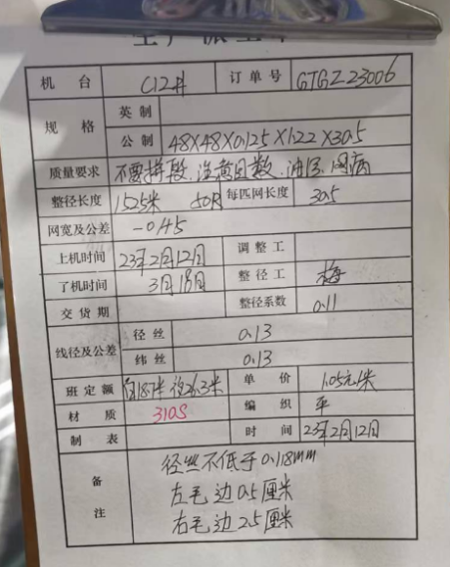 12号机，48*48*0.125*1.22*30.5派工单，12月12日  记录有产品名称、数量、交货期等内容，  ●产品和服务的要求：按照客户要求、生产图纸、技术资料进行生产，加工过程中参考：  气体保护焊用钢丝 GB/T 14958-94 生产技术部  一般用途低碳钢丝 YB/T5294-2009 生产技术部  不锈钢丝 GB/T4240-2019生产技术部  电弧焊机通用技术条件 GB/T8118-2010 生产技术部  工业用网 网孔 尺寸系列 GB/T10611-2003 生产技术部  工业用金属丝编织网技术要求和检验 GB/T17492-2019 生产技术部  工业用金属丝编制方孔筛网 GB/T 5330-2003 生产技术部  钢格栅板及配套件 第1部分 钢格栅板 YB/T4001.1-2019生产技术部  二氧化碳气体保护焊工艺规程 JB/T 9186-1999 生产技术部等相关标准  ●其中主要生产设备有：  主要生产设备：金属织网机、金属织网机（重）、金属织网机（小）、整径机、汽液过滤网、氩弧焊机等设备，满足生产需求；  ●检测设备主要有：游标卡尺、外径千分尺、钢卷尺等，满足检验需求；  ●生产过程：  --查生产工序控制（审核方法：现场观察、石部长和质检员介绍、查阅生产记录）  一、查生产过程的控制（不锈钢网）  不锈钢网的生产流程：不锈钢丝—整径—编织成网—剪网—打卷—包装—入库  - 领料：根据派工单，领料，填写领料跟踪单，  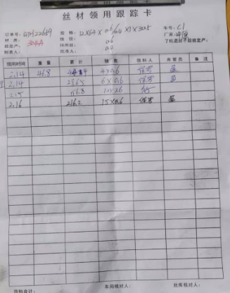  - 整径：使用设备：整径机，操作：耿**，时间2023.2.18，将经线均匀的缠绕在整径轴上，有相应记录  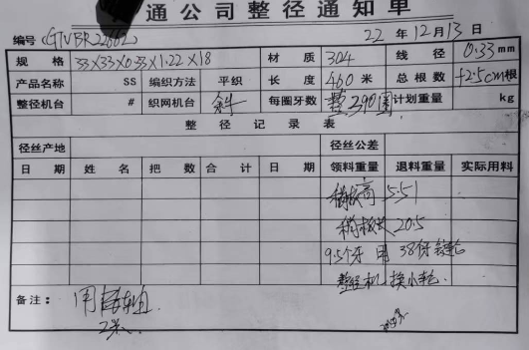 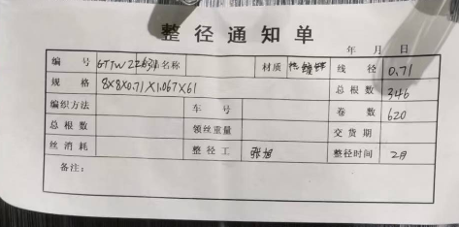整好后  - 编织：使用设备：编织机，控制内容：尺寸、目数、网孔、经线和纬线成90度角等，操作：保罗，李子  按生产派工单生产，日期：2023.2.18 ，卷网：编制到要求的长度后，卷网，填写送检单。  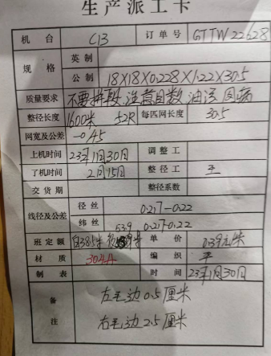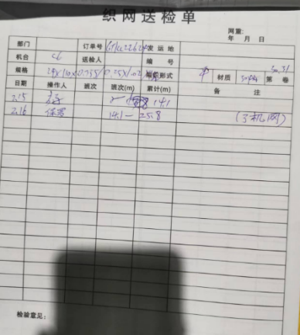  4、成品检验：主要控制点：外观、尺寸、目数、成孔等，详见8.6条款  5、包装：一般采用牛皮纸包装后，用塑料膜包装，托盘、压板储存  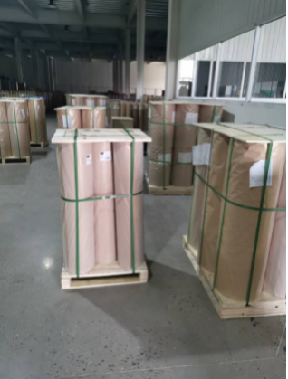  以上过程，均有相应控制记录  二、查生产过程的控制:丝网深加工产品（金属滤芯）48*5μm*48  金属滤芯的生产流程：裁网下料-卷圆-焊接-组装（将法兰工件与滤网焊接在一起）--清洗（打磨、抛光）-包装-入库  1、裁网下料：依据：客供图纸、技术要求， 将所需滤网裁剪成需要的网片。操作：王强，日期：2023.2.17.控制点：尺寸  2、卷圆：将滤网片卷圆，操作：永茂，时间：2023.2.17，使用设备：卷圆机，控制点：不圆度、尺寸，  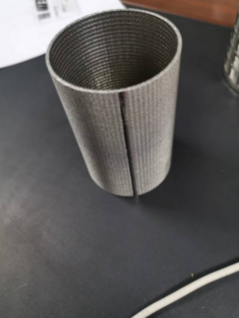  3、焊接（氩弧焊接）：使用设备：氩弧焊机，操作：王强，日期：2023.2.18，控制点： 网面平整、焊点牢固度等，检验：检验：徐卓。  4、清洗（外包）：控制点：外观、清洁度等  5、成品检验：主要控制点：外观、尺寸、气泡压力（需要时）等，详见8.6条款  以上过程，均有相应控制记录  另抽其他规格、其他日期的生产过程控制，均有相应控制记录  ●查看车间生产现场：  1、查看原材料存放区：管理人员遵守库房管理制度，库房分类摆放，标识清晰，根据生产派工单填写领料通知单，月末盘点、核算，管理人员清楚职责  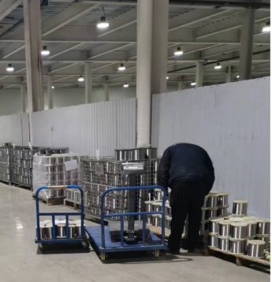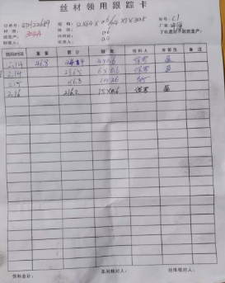  2、车间按照生产工序流程分为不同的区域，便于工作衔接，车间工序紧张有序，生产设备运行稳定，物品摆放区域有明显的标识，半成品、成品存放有序，基本符合要求。  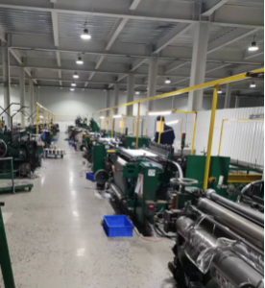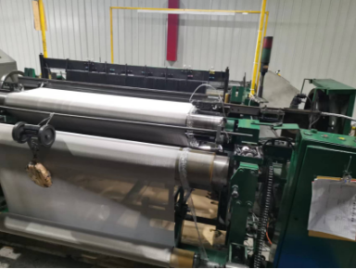  原材料存放 编织区 编织机正在工作，耿师傅（控制5台）  与耿师傅交谈，耿师傅清楚生产工艺，每日完工后填写工作单，已编制完成的丝网填写报检单，由专人送往检验处检验  生产车间通风良好，工人劳保用品穿戴齐全，照明条件基本适宜，产品防护及生产环境满足生产要求  每天完工后由操作员清理场地、保养设备  3、查看检验室，配备检验设备，分为待检区、成品区  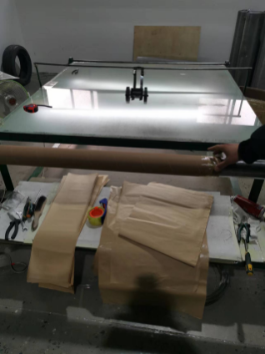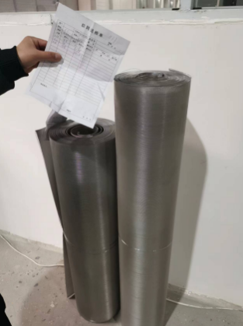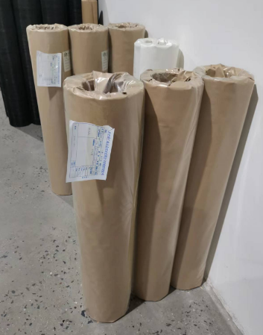  与检验员徐卓交谈，清楚公司的检验规程，介绍：一般根据客户需求制定的检验规程进行检验，每日早晨将每台设备生产的成品网分类摆放，检验完成后，填写检验单，包装，分类摆放  4，查看成品库房：  分类摆放、标识清晰、卫生整洁  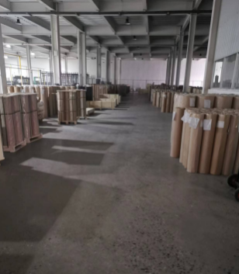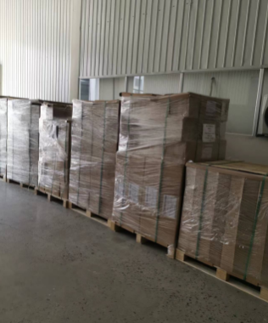  5、查看金属滤芯的生产区  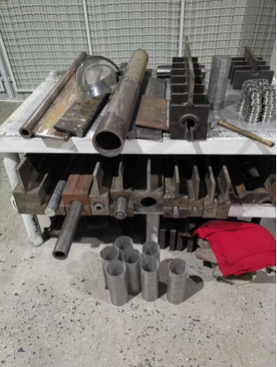 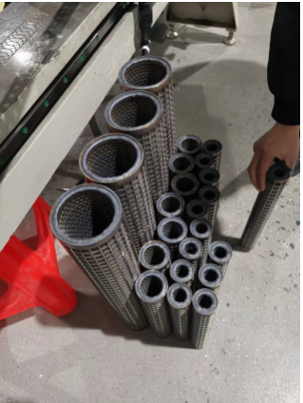 清洗抛光（外包）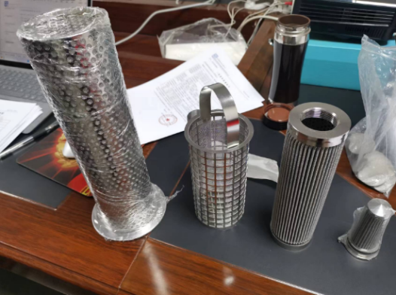  卷圆工序 组装焊接成型 成品  同生产负责人交谈：对生产任务，生产过程的控制内容均较清楚  同质检人员卢书杰交谈：对原材料控制、生产过程检验、首件检验、成品检验过程的控制较清楚  ●外包过程：产品运输、清洗（电解抛光）  ●量手册规定了需确认过程识别的要求，提供《过程确认准则》，  --查浇铸过程确认：经识别，公司目前特殊过程为焊接过程。  对浇铸过程进行了确认，确认内容：作业指导书、设备、人员等方面进行了确认，  有效；批准：王学雷 2022.7.3  ●人员，经过培训合格后上岗, 均有相关行业5年以上工作经验,  ●以上过程根据客户提供的图纸和要求以及相应的国家标准、行业标准等资料；进行产品质量控制。  ●质量控制程序：原材料进厂检验合格后投入使用、工序不合格不转序、所有工作没有完成前不交付、交付后发现的不合格包退、包换。  ●目前上述情况均无变化，暂不需要再确认。生产过程控制符合要求。 | Y  Y  Y
产品和服务的放行 | 8.6 | ●编制了生产过程执行《生产质量控制程序》HT/CX-8.6-A0-2022、《产品质量管理控制程序》HT/CX-8.5.1-A0-2022《外部提供产品、服务和过程控制程序》HT/CX-8.4-A0-2022等控制文件。  ●收集了产品的检验的依据：按照客户要求、生产图纸、技术资料进行生产，原材料检验、过程检验、成品检验过程参考：  气体保护焊用钢丝 GB/T 14958-94 生产技术部  一般用途低碳钢丝 YB/T5294-2009 生产技术部  不锈钢丝 GB/T4240-2019生产技术部  电弧焊机通用技术条件 GB/T8118-2010 生产技术部  工业用网 网孔 尺寸系列 GB/T10611-2003 生产技术部  工业用金属丝编织网技术要求和检验 GB/T17492-2019 生产技术部  工业用金属丝编制方孔筛网 GB/T 5330-2003 生产技术部  钢格栅板及配套件 第1部分 钢格栅板 YB/T4001.1-2019生产技术部  二氧化碳气体保护焊工艺规程 JB/T 9186-1999 生产技术部等相关标准  ●该公司策划的产品的监视和测量包括：进货检验、过程控制、成品检验。  ●企业原材料较简单，主要是不锈钢丝（多规格）、滤芯组件等，对这些原数量的验证主要是验证材质单或检验报告、数量、牌号等。  --不锈钢丝（0.25mm）316L 生产日期：2022.11.7  1、原材料名称：不锈钢丝（0.25mm）316L  2、进厂检验项目：外观、数量、有无材质单  3、进货日期：2022.11.9 数量：/  检验：徐卓，检验日期：2022.11.9  --滤芯法兰及部件  1、原材料名称：带扣法兰、底法兰等  2、进厂检验项目：外观、数量、有无材质单  3、进货日期：2023.2.6 数量：/  检验：徐卓，检验日期：2023.2.6  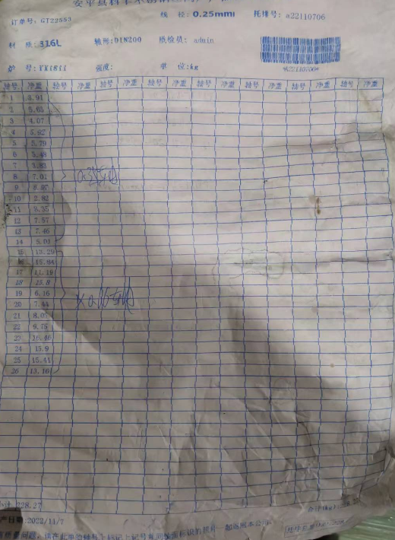  。。。。。。  ●过程检验：  --查过程检验：浇铸过程采用流转卡、工艺控制表，编制过程的控制体现在8.5.1条款的审核中  抽1滤芯生产过程标识卡  抽2丝网生产过程领料流转、送检单  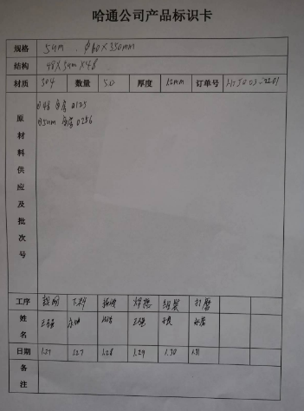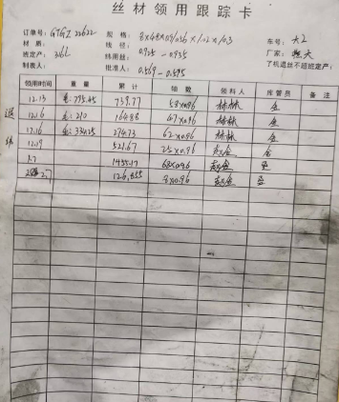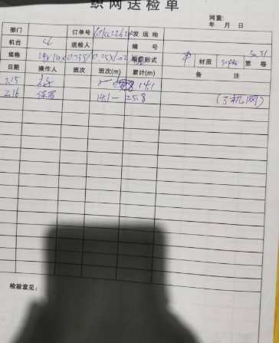  生产过程控制记录10余份。对生产过程的控制符合要求  ●成品检验控制：成品检验过程控制是由检验人员按照要求（标准、顾客要求等）对产品进行检验，形成检验记录，出厂时向客户提供出厂检验报告和产品标识卡  ——查：2023.2.12出厂检验报告  产品名称：金属网；  检验项目：外观、尺寸、目数、网孔等等  检验结论：批次合格  检验：徐卓 检验日期：2023.2.12  ——查：2023.2.2、2023.2.5等日期的滤芯出厂检验记录  产品型号：59M-60*350；  检验项目：外观、光泽度、洁净度、平整度、冒泡压力（有压力需求时）等  检验结论：批次合格  检验：徐卓 检验日期：2023.2.2、2023.2.5  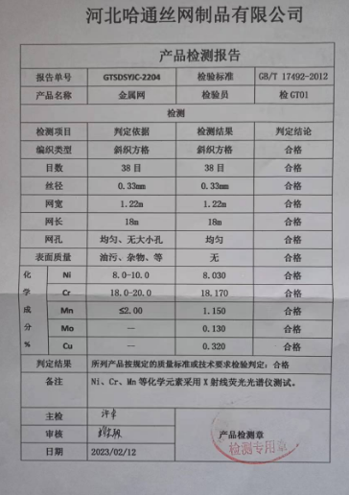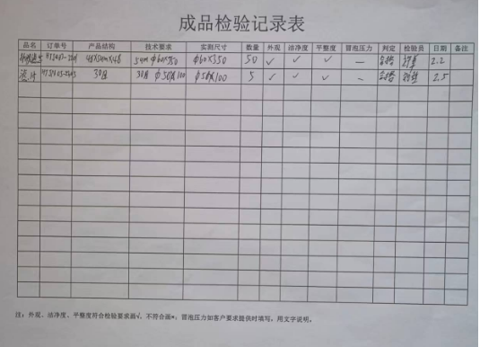  另抽其他规格产品出厂检验记录10余份：均记录了技术要求、检验日期、检验人、检验结论等内容，成品检验控制符合要求。  ●企业的检验过程控制符合要求 | Y
不合格输出的控制 | 8.7 | ●编制了《生产质量控制程序》HT/CX-8.6-A0-2022、《产品质量管理控制程序》HT/CX-8.5.1-A0-2022，程序内容符合标准要求。 对不合格品的处置方式包括：返工、返修和报废。  --查见《不合格产品处置报告》，内容包括：日期、不合格品名称、责任人、原因分析、处置情况、改进措施、审批意见等。  丝网编制过程产生废品的情况有两种：开始编织时的不锈钢网料头和工作结束时的料头，均在允许量的范围内，废品量的控制在允许的范围内。  处理方式：收集一定数量后，定期外售  ●产品在运输过程中及客户处发现不合格，一律退换处理，作废处理，或返修再检。并对不合格品进行原因分析，采取适当措施。

